FICHE D’OBSERVATION SPECTROSCOPIQUE

Identification objet
Objet | KnFe 1 (Fe 2)
Type d’objet | Candidate nébuleuse planétaire
Classification | Probable
Coordonnées J2000 | 20 38 09.15 +61 55 05.00
Image  Origine : DSS | 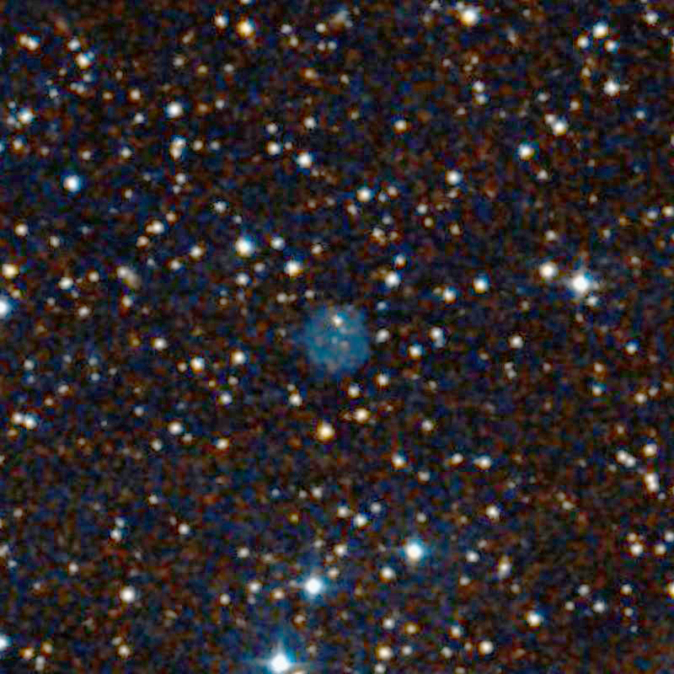

Détails observations
Date | 13/12/2015
Lieu | Kermerrien Observatoire
Observateur | P. Le Dû
Période | De 21h00 à 22h30 TU
Météorologie | Observatoire -> T=11° C Hygrométrie=78%  Station météo -> T=9.5°C Hygrométrie=H/S Pression=1010 Hpa

Matériel
Monture | Losmandy G11 Kit NS et Spacer
Optique | Newton Carbone TS 200 mm à F/D 5
Spectrographe | Alpy 600 avec fente de 23 µm
CCD principale | ATIK 414 EX refroidie à -15°C
CCD de guidage | ATIK 314L+ refroidie à -15°C
Logiciel acquisition | Prism V9.0.10
Logiciel traitement | Isis V5.5.2

Détails prises de vue
Remarque générale | Toutes les prises de vue ont été réalisées en binning 2x2.
Pointage cible  Superposition images :  Autoguideur / DSS2 Red (F+R) | 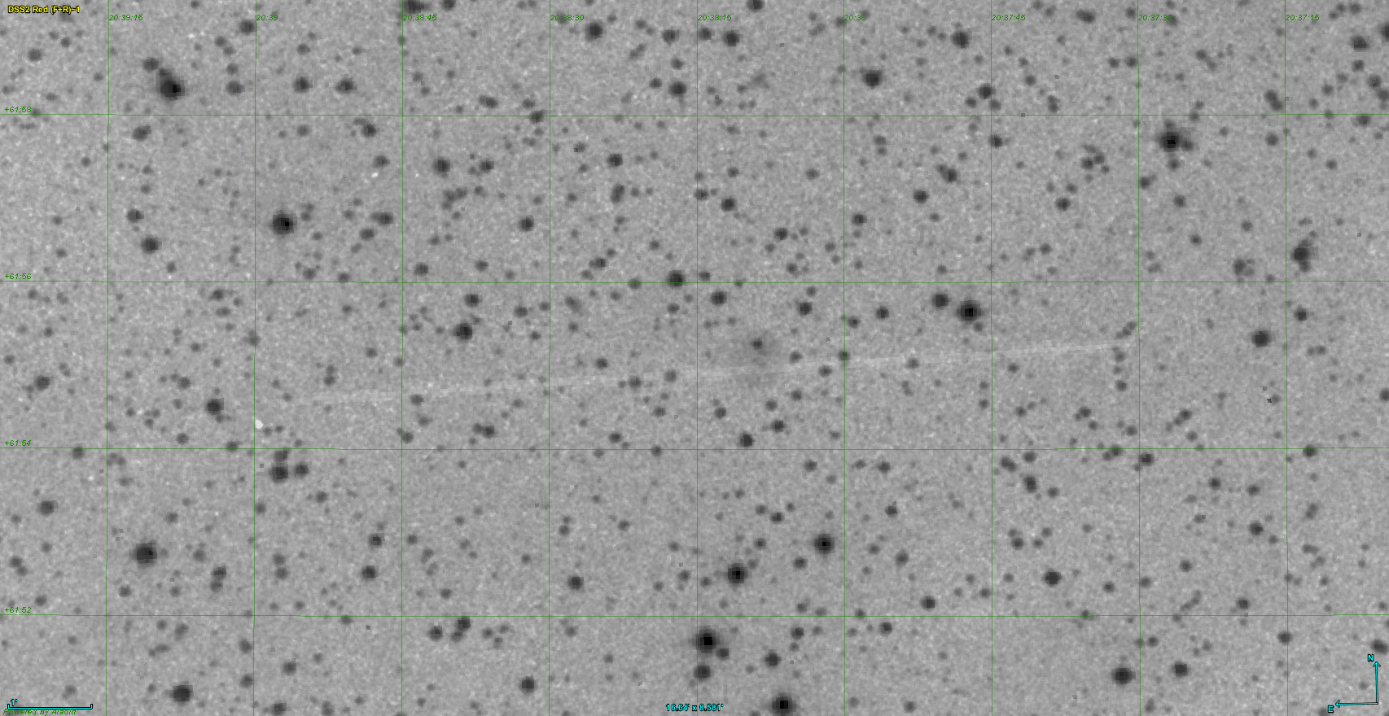
Autoguidage | Poses de 2 sec. Corrections AD: 0.5 Dec:0.3
Images brutes | 7 poses de 10 minutes
Spectre 2D brut  10 min de pose  Raies [OIII] et Halpha discernables | 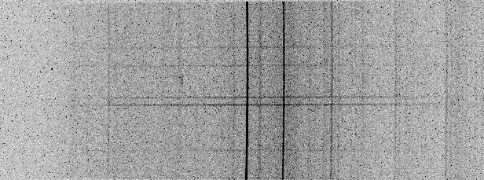
Etoile de référence | HD193964 | 10 poses de 5 sec. acquises après les spectres du Néon-Argon
Etoile de référence | Type : B9V | 10 poses de 5 sec. acquises après les spectres du Néon-Argon
Dark | Réalisés le 13 et 14/12/2015 : 23 poses de 10 minutes
Offset | Réalisés le 13/12/2015 : 30 poses de 0.01 sec
Flat | 10 poses de 0.5 sec en fin d'observation après spectres de l’étoile de référence.
Néon-Argon | 3 poses de 2 sec, après spectres de la cible

Résultat après Traitement
Réponse Instrumentale étoile de référence  HD193964 de type B9V | 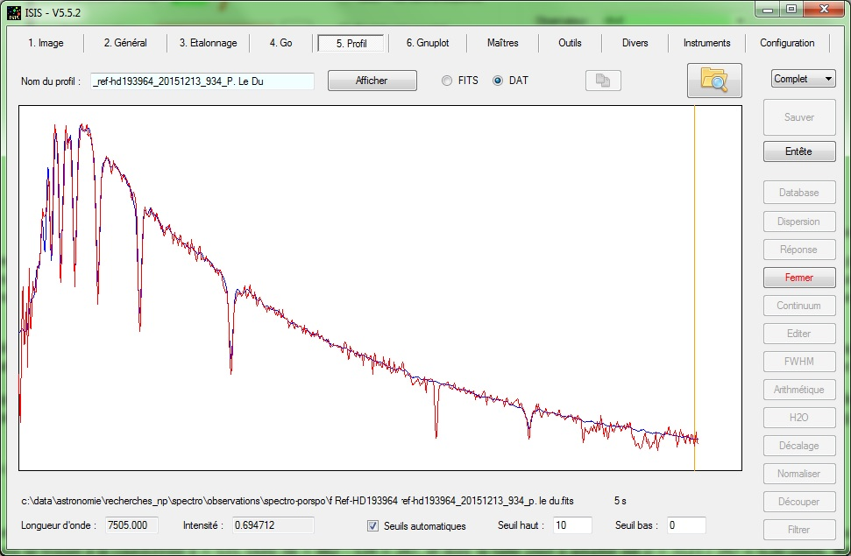
Spectre 2D traité  70 min de pose.  Filtrage bruits et raies atmosphériques.  Raies [OIII] et Halpha bien visibles. | 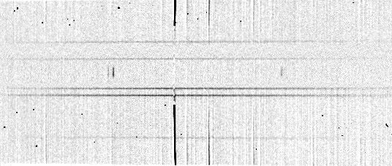
Graphe  Résolution : 581.4  Graphe avec correction de flats | 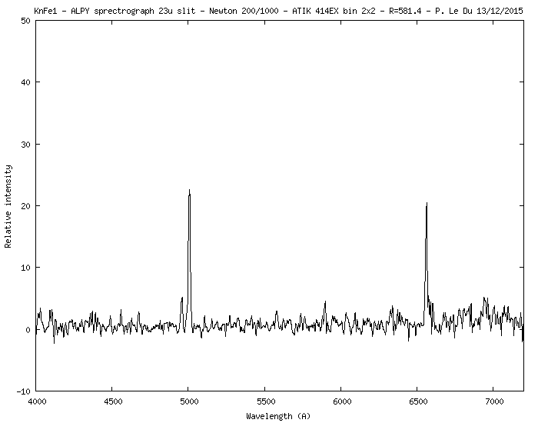
Commentaires | Principales raies nébulaires observables.  Publication dans le magazine de l'AFA "Ciel & Espace" de mars-avril 2016
Résultat | Objet qui présente toutes les caractéristiques d’une nébuleuse planétaire
Log Isis
-----------------
Version : ISIS V5.5.2
Date du traitement : 07/03/2016 21:37:22
-----------------
Nom de l'objet traité : KnFe1
Nom complet du fichier de l'objet traité : _knfe1_20151213_879_P. Le Du.fits
Chemin de sauvegarde : c:\data\astronomie\recherches_np\spectro\observations\spectro-porspo\traitement\
-----------------
Nom générique des spectres 2D bruts : c:\data\astronomie\recherches_np\spectro\observations\spectro-porspo\traitement\FE2-
Nombre de spectres bruts : 7
Offset : c:\data\astronomie\recherches_np\spectro\observations\spectro-porspo\traitement\offsetmaitre
Dark : c:\data\astronomie\recherches_np\spectro\observations\spectro-porspo\traitement\darkmaitre
Coefficient du dark : 1.0000
Flat : c:\data\astronomie\recherches_np\spectro\observations\spectro-porspo\traitement\flatmaitre
Etalonnage : mode standard
Spectre lampe étalon : c:\data\astronomie\recherches_np\spectro\observations\spectro-porspo\traitement\Argon-Fe2-2
Position Y de référence : 247
Taille pixel : 12.44
Registration verticale : non
Soustraction du fond de ciel : oui
Recentrage des spectres en longueur d'onde : non
Angle de slant : 248
Angle de tilt : -0.21
Retrait des rayons cosmiques : oui
Limite X1 : 208
Limite X2 : 486
Fichier cosmétique : c:\data\astronomie\recherches_np\spectro\observations\spectro-porspo\traitement\cosm
Filtre gaussien : 0
Fichier de réponse spectrale : Reponse_HD193964
Fichier de transmission atmosphérique :
Décalage spectral : 0
Correction vitesse radiale : 0
Facteur de binning en sortie : 1
Indicatif du mode d'étalonnage : 30
Longueur d'onde de référence : 5852.49
Position X de référence : 433
Instrument : T200 Alpy ATIK414EX
Résolution : 581
Site : Porspoder - Kermerrien
Observateur : P. Le Du
Delta heure : 0
Ciel Y1 : 17
Ciel Y2 : 10
Ciel Y3 : 10
Ciel Y4 : 15
Largeur de la zone de binning : 12
Binning optimisé : oui
Coefficient de rejection des cosmiques pour le binning : 15
Zone de normalisation [Lambda 1 - Lambda 2] : [ 6650 - 6750 ]
Sommation standard des profils individuels
Interpolation : bilinéaire
A4 : 1.40933470145688E-09
A3 : -3.4575218147932E-06
A2 : 0.00198600785968468
A1 : 6.52100720914858
A0 : 2887.6142591649
-----------------
Date de prive de vue : 13/12/2015 21:05:58
Durée de prise de vue : 4226.0
Durée de prise de vue décomposée : 7 x 600 s
Date de milieu de prise de vue : 13.904/12/2015
Jour Julien géocentrique du milieu de prise de vue : 2457370.4036
Pouvoir de résolution : 581.4
RMS de l'étalonnage spectral : 0.26759

